
USO DE LA LL

A los cuadraditos del esquema le faltan pares de letras. Para poder armar las palabras, debes ubicar esos pares tomándolos del «ramillete» de globos.

Las palabras que terminan en -illo, -illa, se escriben con “ll”
Completa las oraciones con las siguientes palabras, observa su terminación.

1. Una que brilla en el cielo nocturno _____________________________
2. Hermo _______________________________________________
3. La usamos para secarnos el cuerpo _____________________________
4. A Juana de Arco la llamaban «La ____________________ de Orleans».
5. Pelo de las personas _______________________________________
6. Ráfaga instantánea ________________________________________

Las palabras terminadas con - ello, - ella-. Ella se escriben con «Ll»

I. Ordene alfabéticamente estas palabras y agreguen 5 más con la misma terminación:

grillo rejilla tobillo pastilla pasillo maravilla
_____________________________________________________
_____________________________________________________
_____________________________________________________
_____________________________________________________
II. Escribo una oración con las siguientes palabras:

pantalla muralla canalla huella
_____________________________________________________
_____________________________________________________
_____________________________________________________
_____________________________________________________
III. Escribe sobre el guión una de las letras subrayadas de cada columna:

IV. Escribe y agrega -illo, -illa a las siguientes palabras:
* Pájaro______________ Nuevo : __________________
* Amor :_____________ * Viejo : __________________
* Pan :__________________ * Cama : __________________
* Pie :__________ * Lápiz : __________________
* Vaso :__________ * Escoba : __________________
* Pueblo :__________ * Plaza : __________________
* Alambre:__________ * Tienda : __________________
* Alfiler :__________ * Dedo : __________________
* Jaula :__________ * Bomba : __________________

I. En cada caso, completa la oración con las siguientes palabras donde correspondan:

1. En mi trabajo utilizo con frecuencia el papel __________________
2. El pan _____________________ está en la bolsa de plástico

1. El profesor me _________________ en pleno examen.
2. El niño se __________________ de la silla

1. Mi padre sabe preparar el _____________ al horno
2. Me gusta leer el periódico sentado al sol en el _____________ de mi patio.

1. Casi _________ a ese perro que cruzó en el camino
2. Un ___________ es un río muy pequeño

II. Escribe -ll o -y donde correspondan

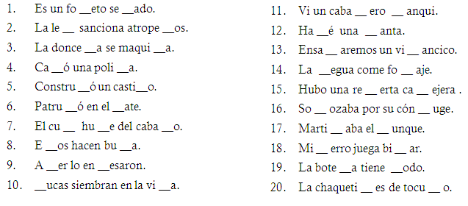
III. Escribe el significado de las siguientes palabras

* Valla : _________________________
Vaya : ________________________
* Hulla : __________________________
Huya : ___________________________

